9класс Алгебра

Зачет №3. Срок окончательной подачи материала- 27.04.2020 по эл. почте:

1.
На координатной прямой отмечены точки x и y.
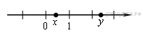
Какое из следующих неравенств верно?

1) 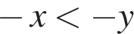
2) 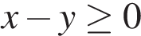
3) 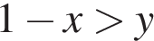
4) 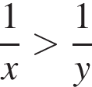
2.
Какое из следующих чисел заключено между числами и 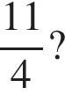

1) 2,7
2) 2,8
3) 2,9
4) 3
3.
Представьте выражение 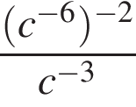 в виде степени с основанием c.
В ответе укажите номер правильного варианта.

1)
2) 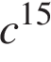
3) 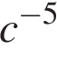
4) 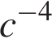
4.
Найдите значение выражения 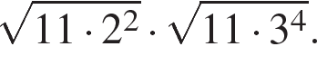
В ответе укажите номер правильного варианта.

1) 198
2) 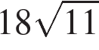
3) 3564
4) 2178
5.
Решите уравнение 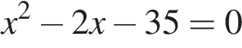.
Если корней несколько, запишите их в ответ без пробелов в порядке возрастания.
6.
Решите уравнение 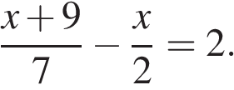
7.
В лыжных гонках участвуют 7 спортсменов из России, 1 спортсмен из Швеции и 2 спортсмена из Норвегии. Порядок, в котором спортсмены стартуют, определяется жребием. Найдите вероятность того, что спортсмен из Швеции будет стартовать последним.
8.
Вероятность того, что новая шариковая ручка пишет плохо (или не пишет), равна 0,19. Покупатель в магазине выбирает одну такую ручку. Найдите вероятность того, что эта ручка пишет хорошо.
9.
Установите соответствие между графиками функций и формулами, которые их задают.
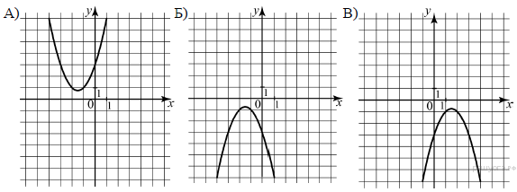
1) 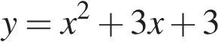 | 2) 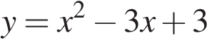
3) 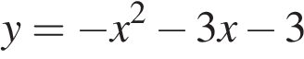 | 4) 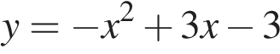

Ответ укажите в виде последовательности цифр без пробелов и запятых в указанном порядке

А | Б | В

10.
На рисунке изображён график функции y = ax² + bx + c . Установите соответствие между утверждениями и промежутками, на которых эти утверждения выполняются.
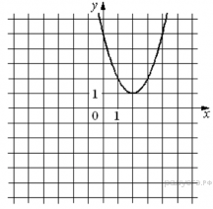
УТВЕРЖДЕНИЯ |  | ПРОМЕЖУТКИ
А) функция возрастает на промежутке  Б) функция убывает на промежутке |  | 1) [1;3]  2) [0;2]  3) [2;4]  4) [-2;3]
11.
Выписано несколько последовательных членов арифметической прогрессии: …; −9; x; −13; −15; … Найдите член прогрессии, обозначенный буквой x .
12.
Выписано несколько последовательных членов геометрической прогрессии:
...; 3; x; 75; −375; ...
Найдите x.
13.
Решите систему уравнений
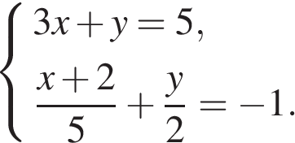

14.
Три бригады изготовили вместе 266 деталей. Известно, что вторая бригада изготовила деталей в 4 раза больше, чем первая и на 5 деталей меньше, чем третья. На сколько деталей больше изготовила третья бригада, чем первая.
15.
Постройте график функции 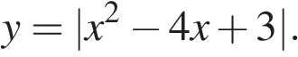 Какое наибольшее число общих точек график данной функции может иметь с прямой, параллельной оси абсцисс?

